中国铁矿石价格指数（CIOPI）
中国钢铁工业协会 2018年5月17日印发

一、进口铁矿石价格（OPI）
5月17日，直接进口铁矿石62%品位干基粉矿到岸价格为67.10美元/吨（即1.0823美元/吨度），环比每吨下降0.04美元，降幅为0.06%，当月平均价格为66.73美/吨。
5月17日，现货贸易进口铁矿石62%品位干基粉矿人民币含税价格为518.81元/吨，环比每吨下降0.24元，降幅为0.05%，当月平均价格为516.29元/吨。
5月17日，直接进口铁矿石58%品位干基粉矿到岸价格为54.65美元/吨（即0.9422美元/吨度），环比每吨下降0.02美元，降幅为0.04%；当月平均价格为54.09美元/吨。
5月17日，现货贸易进口铁矿石58%品位干基粉矿人民币含税价格为425.44元/吨，环比每吨下降0.29元，降幅为0.07%，当月平均价格为423.60元/吨。
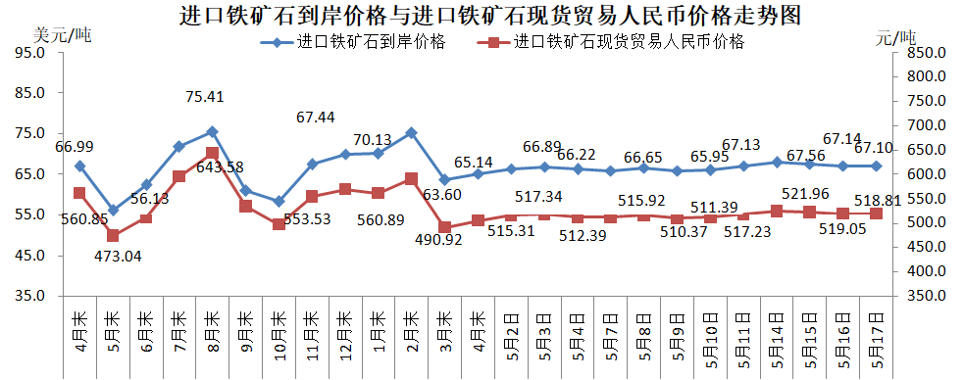
二、国产铁矿石价格
5月17日，国产铁矿石62%品位干基铁精矿含税价格为588.90元/吨，环比每吨上升5.11元，升幅为0.88%；比进口铁矿石高70.09吨，升幅为13.51%；当月平均价格为583.76元/吨，比进口铁矿石高67.47元/吨，升幅为13.07%。
5月17日，国产铁矿石65%品位干基铁精矿含税价格为654.78元/吨，环比每吨上升5.99元，升幅为0.92%；当月平均价格为648.60元/吨。
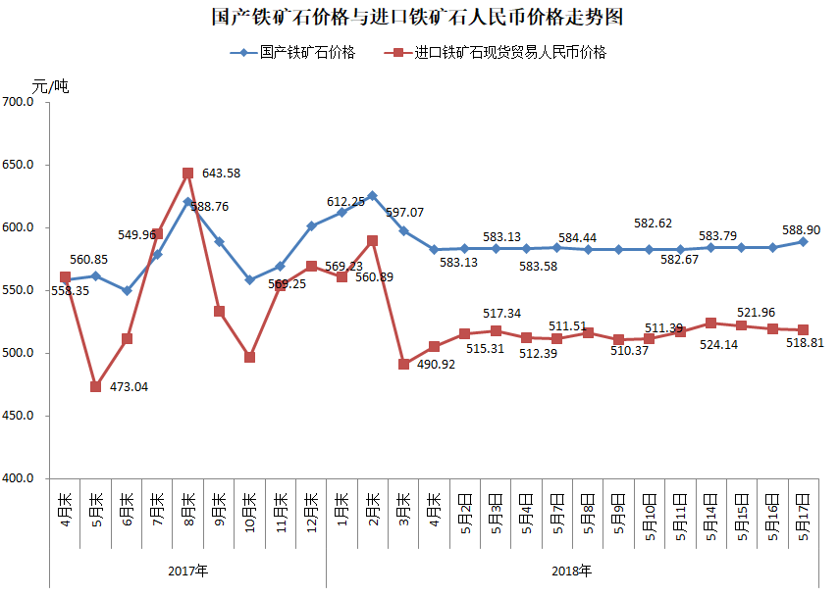
三、中国铁矿石价格指数（CIOPI）
5月17日，中国铁矿石价格指数（CIOPI）245.86点，环比上升0.13点，升幅为0.05%。其中：国产铁矿石价格指数为228.86点，环比上升1.98点，升幅为0.87%；进口铁矿石价格指数为248.43点，环比下降0.15点，降幅为0.06%。
